**Evaluación Formativa DE APRENDIZAJE UNIDAD 1** ___N° 10

**potencias**

**RECURSO: TEXTO DE ESTUDIO** PAGINAS: __________________

ASIGNATURA_Matemática: ______________________________________________________

CURSO: ___8 ° Año _Básico_____________ LETRA: _______ FECHA: ______

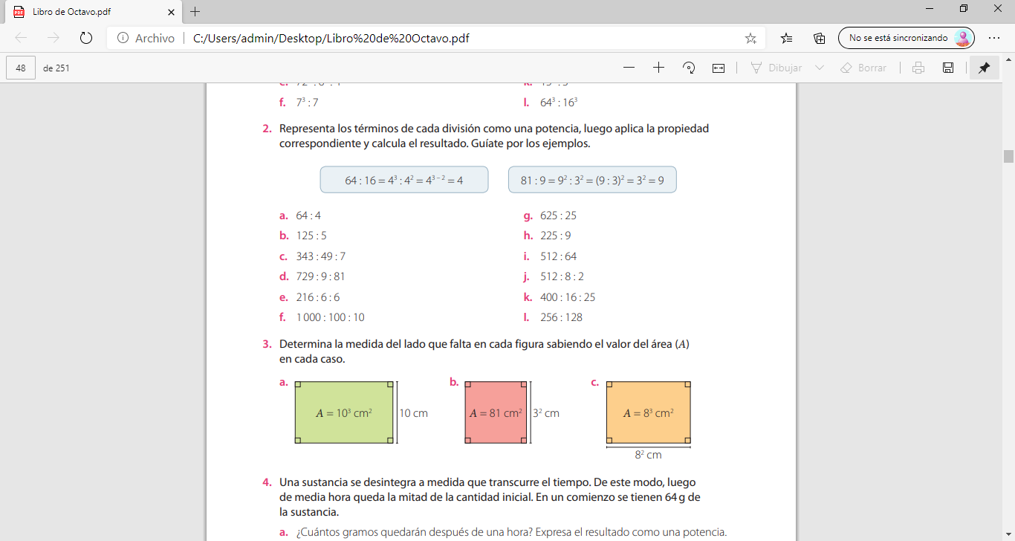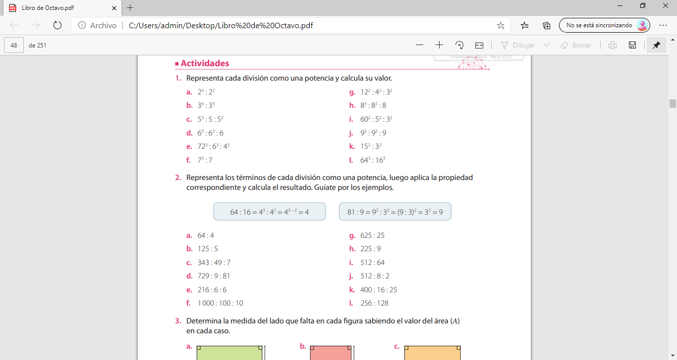OBJETIVO: **Explicar la multiplicación, la división y el proceso de formar potencias de potencias de base natural y exponente natural**

